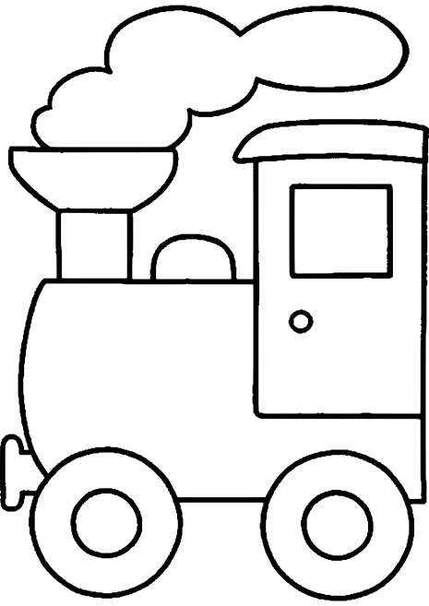

Partons à la découverte des moyens de transports !

Semaine 1

On vogue sur les eaux en bateau avec Jules Vernes !

Jeux collectifs

Construction d’un radeau !

Décoration de notre accueil !

A la découverte du train histoires et jeux variés !

Créations manuelles !

A la conquête de l’espace en fusée !

Création d’une fusée !

Visionnage comme au cinéma de tintin « d’objectif lune »

On chausse nos skis !

Jeux en bois

Atelier la neige qui tombe !

Sortie balade à dos d’Ane !

(Prévoir des vêtements chauds !)

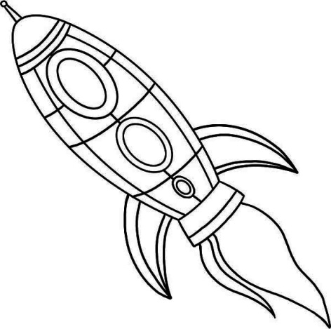

Semaine 2

Le tout agrémenté de jeux de société variés, de petits ateliers créatifs, d’ateliers culinaires et aussi de partages, d’échanges, de découvertes et de rigolades !

Des petits moments de calme et de temps libre sont également proposés aux enfants !

Balade avec pique-nique à escale atlantique à Saint-Nazaire !

Départ à 8h30 retour 16h30

Décollage imminent  en avion !

Création suspension avec des avions !

Parties de badminton !

A la découverte du deltaplane !

Atelier manuel un deltaplane miniature !

Jeux extérieurs de ballons !

A bicyclette !

Création d’un petit vélo !

Courses de vélo !

Petite balade à pied dans la campagne !

Quizz musical

Création d’échasses !